สถานีตำรวจภูธรสระยายโสม
ต.สระยายโสม อ.อู่ทอง จ.สุพรรณบุรี 72220 โทร. 035559217

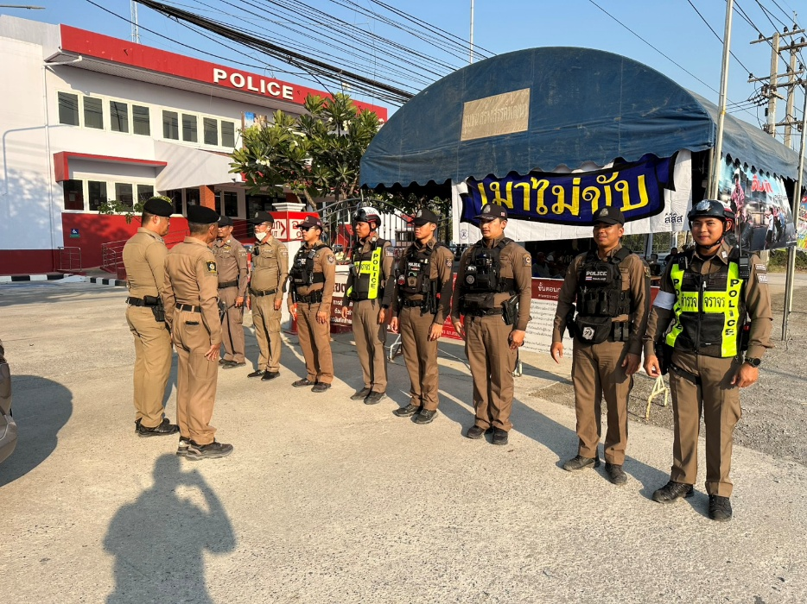
รายงานผลการปฏิบัติราชการ
ด้านจราจร
ประจำเดือน มิถุนายน 2569
ข้อมูล ณ วันที่ 30 มิถุนายน 2569
รายงานการปฏิบัติราชการประจำเดือน

1. การปล่อยแถวสายตรวจจราจร

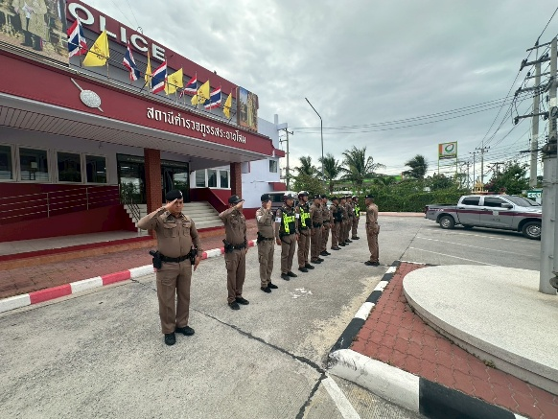 | 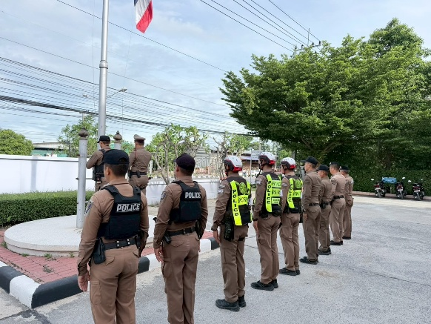

วันที่ 1 - 30 มิถุนายน 2569 เวลา 08.00 น. พ.ต.อ. ไวโรจน์ แน่นพิมาย ผกก.สภ.สระยายโสม , พ.ต.ท. สุรศักดิ์ เรืองวิทย์ รอง ผกก.ป.สภ.สระยายโสม และ พ.ต.ต.ภูดิศ ม่วงน้อย สวป.สภ.สระยายโสม เรียกรวมแถวหน้าเสาธง เพื่อเคารพธงชาติ สวดมนต์ไหว้พระ กล่าวอุดมคติตำรวจ และชี้แจงข้อราชการต่างๆ ดังนี้
- กำชับการปฏิบัติหน้าที่ให้มีความพร้อมอยู่เสมอ
- ตรวจความพร้อมก่อนออกปฏิบัติหน้าที่ เครื่องแต่งกาย อาวุธอุปกรณ์ประจำกาย และยานพาหนะ
- ออกตรวจเยี่ยมประชาชน ตามโครงการ Stop Walk and talk
- ปฏิบัติตามแนวทาง การยกระดับการบริการประชาชนของสถานีตำรวจ
- กำชับการปฏิบัติหน้าที่ ตามหลักยุทธวิธี ไม่ประมาท
- ฝึกทบทวนยุทธวิธีตำรวจ
ผู้รับผิดชอบกิจกรรม : พ.ต.ท.สุรศักดิ์ เรืองวิทย์ รองผกก.ป.สภ.สระยายโสม และ พ.ต.ต.ภูดิศ ม่วงน้อย สวป.สภ.สระยายโสม

2. การอำนวยความสะดวกด้านการจราจรบริเวณหน้าโรงเรียน ตลาดสด และบริเวณการจราจรหนาแน่น

วันที่ 1 – 30 มิถุนายน 2569 จราจรเวร อำนวยความสะดวกด้านการจราจร บริเวณ หน้าโรงเรียนสระยายโสมวิทยา, ตลาดสดเทศบาลตำบลสระยายโสม ทางร่วมทางแยกที่มีการจราจรหนาแน่น ในช่วงเวลาชั่วโมงเร่งด่วน
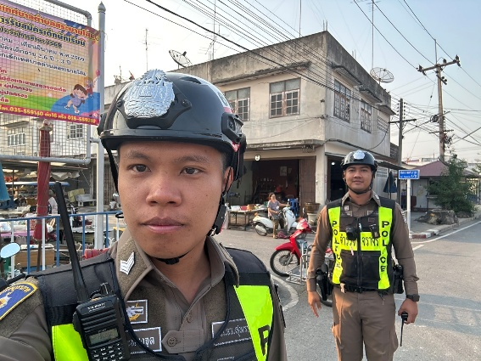 | 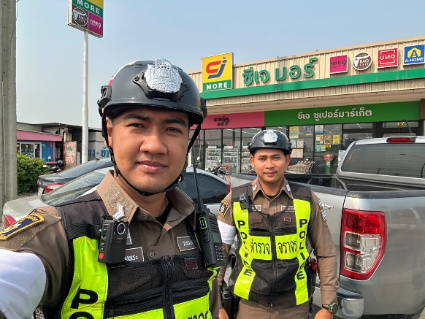

3. การตรวจธนาคาร ร้านทอง และร้านสะดวกซื้อ เสริมการปฏิบัติงานป้องกันปราบปราม

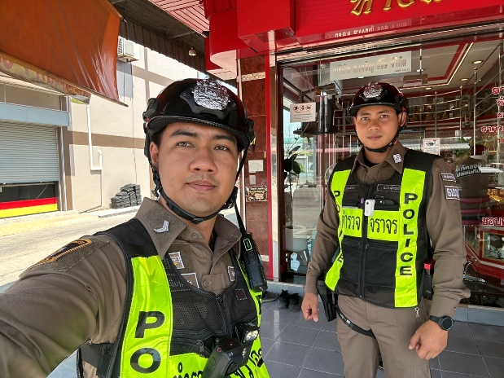 | 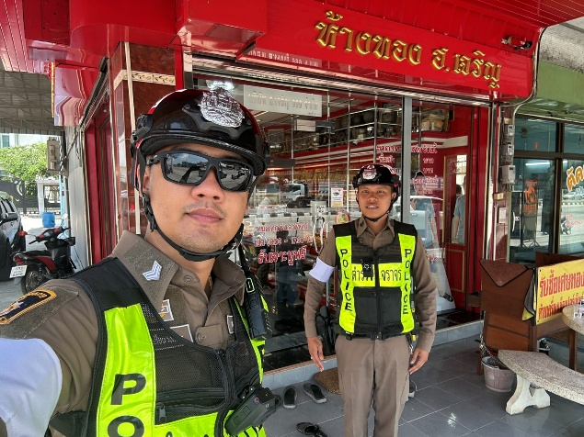

วันที่ 1 – 30 มิถุนายน 2569 เวลาการจราจรเบาบาง ให้สายตรวจจราจร ออกตรวจธนาคาร ร้านทอง และร้านสะดวกซื้อ เพื่อป้องกันเหตุประทุษร้ายต่อทรัพย์ เพื่อเสริมการปฏิบัติในการป้องกันอาชญากรรม ตามแผนและวงรอบการตรวจ

4. ตั้งจุดตรวจกวดขันวินัยจราจร

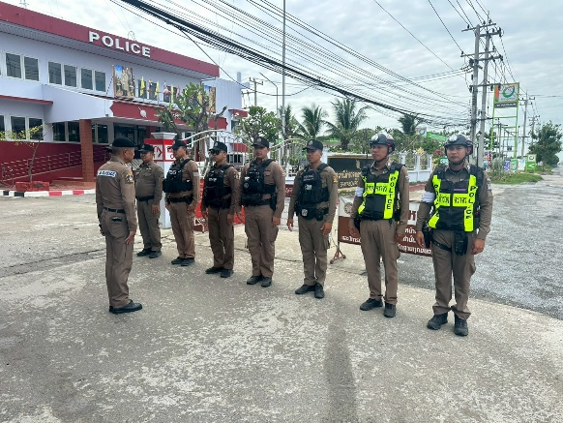 | 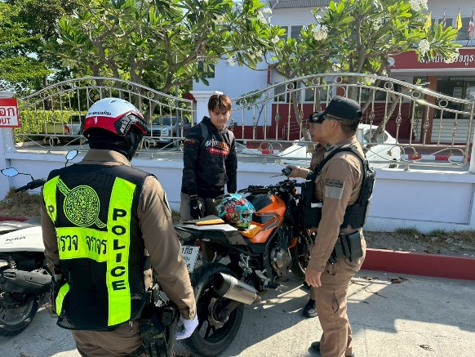

วันที่ 18 มิถุนายน 2569 เวลา 17.00 – 19.00 น. ภายใต้การอำนายการของ พ.ต.อ. ไวโรจน์ แน่นพิมาย ผกก.สภ.สระยายโสม , พ.ต.ท.สุรศักดิ์ เรืองวิทย์ รอง ผกก.ป.สภ.สระยายโสม มอบหมายให้ พ.ต.ต.ภูดิศ ม่วงน้อย สวป.สภ.สระยายโสม ผู้ควบคุมปฏิบัติ พร้อมชุดจราจร ทำการตั้งจุดตรวจกวดขันวินัยจราจร บริเวณ หน้า สภ.สระยายโสม หมายเลข 321 อ.อู่ทอง จ.สุพรรณบุรี ก่อนปฏิบัติหน้าที่ หัวหน้าชุดปฏิบัติการประจำจุดตรวจ ได้เรียกชุดปฏิบัติการทุกนาย ประชุมชี้แจงภารกิจ ข้อกฎหมาย อำนาจหน้าที่ของเจ้าหน้าที่ตำรวจ ประจำจุดตรวจ ให้ตั้งจุดตรวจด้วยความเข้มแข็ง อดทน ปฏิบัติต่อประชาชนด้วยวาจาสุภาพ เรียบร้อย ไม่กระทบต่อความเดือดร้อนของประชาชน โดย
- ตรวจความพร้อมเจ้าหน้าที่ แต่งเครื่องแบบเรียบร้อยมีกล้องประจำตัว ครบทุกนาย
- ตรวจความพร้อมอุปกรณ์ประจำจุดตรวจ และ กำชับการปฏิบัติดังนี้
1) กวดขันวินัยจราจร 10 ข้อหาหลัก (10 รสขม)
2) การแข่งรถในทางและความผิดอื่นที่เกี่ยวข้อง
3) ตรวจยึดยานพาหนะต้องสงสัยไม่ติดแผ่นป้ายทะเบียน
4) รณรงค์ป้องกันควบคุมเครื่องดื่มแอลกอฮอล์ ตามมาตราการกวดขันจับกุมข้อหา เมาสุราแล้วขับรถ
ตั้งแต่ 1-30 เดือน มิถุนายน 2569 มีการตั้งจุดตรวจกวดขันวินัยจราจร โดยอนุมัติจาก ผบก.ภ.จว.สุพรรณบุรีจำนวน 17 ครั้ง ดังนี้
วัน เดือน ปี เวลา | สถานที่ | ผลการปฏิบัติ
2 มิ.ย. 2569 09.00-11.00น. | จุดกวดขันวินัยจราจร  หน้า สภ.สระยายโสม | ไม่มีใบอนุญาตขับขี่ฯ 3 ราย,ไม่คาดเข็มขัดนิรภัย 2 ราย
4 มิ.ย. 2569 17.00-19.00 น. | จุดกวดขันวินัยจราจร  หน้า สภ.สระยายโสม | ไม่มีใบอนุญาตขับขี่ฯ 3 ราย,ไม่คาดเข็มขัดนิรภัย 3 ราย  ไม่ชิดขอบทางด้านซ้าย 1 ราย
5 มิ.ย. 2569 09.00-11.00 น. | จุดกวดขันวินัยจราจร  หน้า สภ.สระยายโสม | ไม่มีใบอนุญาตขับขี่ฯ 4 ราย,ไม่คาดเข็มขัดนิรภัย 2 ราย
8 มิ.ย. 2569 17.00-19.00 น. | จุดกวดขันวินัยจราจร  หน้า สภ.สระยายโสม | ไม่สวมหมวกนิรภัย 5 ราย,ไม่คาดเข็มขัดนิรภัย 1 ราย  ไม่มีใบอนุญาตขับขี่ฯ3 ราย,ไม่ชิดขอบทางด้านซ้าย 1 ราย
วัน เดือน ปี เวลา | สถานที่ | ผลการปฏิบัติ
9 มิ.ย. 2569 09.00-11.00 น. | จุดกวดขันวินัยจราจร  หน้า สภ.สระยายโสม | ไม่มีใบอนุญาตขับขี่ฯ 2 ราย,ไม่คาดเข็มขัดนิรภัย 1 ราย
11 มิ.ย. 2569 17.00-19.00 น. | จุดกวดขันวินัยจราจร  หน้า สภ.สระยายโสม | ไม่มีใบอนุญาตขับขี่ฯ 5 ราย,ไม่คาดเข็มขัดนิรภัย 6 ราย  ไม่สวมหมวกนิรภัย 3 ราย
12 มิ.ย. 2569 09.00-11.00 น. | จุดกวดขันวินัยจราจร  หน้า สภ.สระยายโสม | ไม่มีใบอนุญาตขับขี่ฯ 4 ราย,ไม่คาดเข็มขัดนิรภัย 7 ราย
15 มิ.ย. 2569 17.00-19.00น. | จุดกวดขันวินัยจราจร  หน้า สภ.สระยายโสม | ไม่มีใบอนุญาตขับขี่ฯ 7 ราย,ไม่คาดเข็มขัดนิรภัย 2 ราย  ไม่สวมหมวกนิรภัย 1 ราย
16 มิ.ย. 2569 09.00-11.00 น. | จุดกวดขันวินัยจราจร  หน้า สภ.สระยายโสม | ไม่มีใบอนุญาตขับขี่ฯ 8 ราย,ไม่คาดเข็มขัดนิรภัย 2 ราย
18 มิ.ย. 2569 17.00-19.00 น. | จุดกวดขันวินัยจราจร  หน้า สภ.สระยายโสม | ไม่มีใบอนุญาตขับขี่ฯ 5 ราย,ไม่คาดเข็มขัดนิรภัย 2 ราย  ไม่สวมหมวกนิรภัย 3 ราย,ย้อนศร 1 ราย
19 มิ.ย. 2569 09.00-11.00 น. | จุดกวดขันวินัยจราจร  หน้า สภ.สระยายโสม | ไม่มีใบอนุญาตขับขี่ฯ 5 ราย,ไม่คาดเข็มขัดนิรภัย 1 ราย
22 มิ.ย. 2569 17.00-19.00 น. | จุดกวดขันวินัยจราจร  หน้า สภ.สระยายโสม | ไม่มีใบอนุญาตขับขี่ฯ 3 ราย,ไม่คาดเข็มขัดนิรภัย 2 ราย
23 มิ.ย. 2569 09.00-11.00 น. | จุดกวดขันวินัยจราจร  หน้า สภ.สระยายโสม | ไม่มีใบอนุญาตขับขี่ฯ 4 ราย,ไม่คาดเข็มขัดนิรภัย 2 ราย  ไม่สวมหมวกนิรภัย 1 ราย ,
25 มิ.ย. 2569 17.00-19.00 น. | จุดกวดขันวินัยจราจร  หน้า สภ.สระยายโสม | ไม่มีใบอนุญาตขับขี่ฯ 5 ราย,
26 มิ.ย. 2569 09.00-11.00 น. | จุดกวดขันวินัยจราจร  หน้า สภ.สระยายโสม | ไม่มีใบอนุญาตขับขี่ฯ 2 ราย,ไม่คาดเข็มขัดนิรภัย 1 ราย  ไม่สวมหมวกนิรภัย 1 ราย
29 มิ.ย. 2569 17.00-19.00 น. | จุดกวดขันวินัยจราจร  หน้า สภ.สระยายโสม | ไม่มีใบอนุญาตขับขี่ฯ 2 ราย,  ไม่สวมหมวกนิรภัย 1 ราย
30 มิ.ย. 2569 09.00-11.00 น. | จุดกวดขันวินัยจราจร  หน้า สภ.สระยายโสม | ไม่มีใบอนุญาตขับขี่ฯ 2 ราย,ไม่คาดเข็มขัดนิรภัย 1 ราย

5. อบรมให้ความรู้

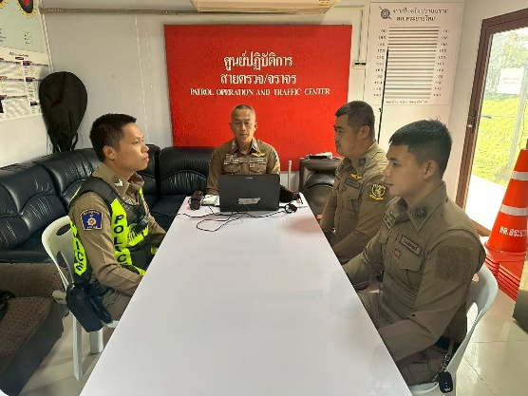 | 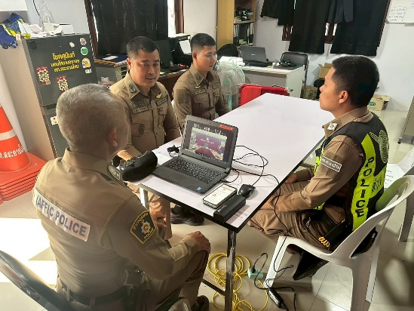

วันที่ 9 มิถุนายน 2569 เวลา 13.00 น. พ.ต.ท.สุรศักดิ์ เรืองวิทย์ รอง ผกก.ป.สภ.สระยายโสม, พ.ต.ต.ภูดิศ ม่วงน้อย สวป.สภ.สระยายโสม และ เจ้าหน้าที่ธุรการจราจร เข้ารับการฝึกอบรม กฎหมายจราจร และ พ.ร.บ.ปรับเป็นพินัยฯ ณ ที่ตั้ง ห้องปฏิบัติการสายตรวจจราจร สภ.สระยายโสม

6. การอำนวยความสะดวกด้านการจราจร

เมื่อวันที่ 20 มิถุนายน 2569 เวลา 09.00 น.ชุดปฏิบัติการสายตรวจจราจร ได้มีการรักษาความปลอดภัยและอำนวยความสะดวกด้านการจราจร งานแห่ธงสงกรานต์ ตำบลสระยายโสม อำเภออู่ทอง จังหวัดสุพรรณบุรี

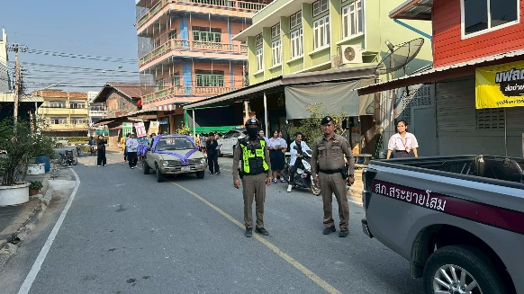 | 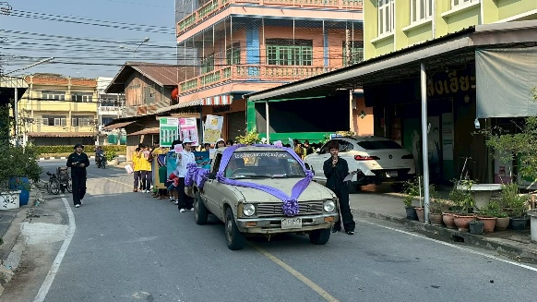

7. วิทยากรให้ความรู้

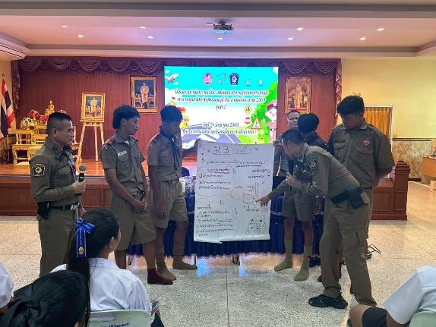 | 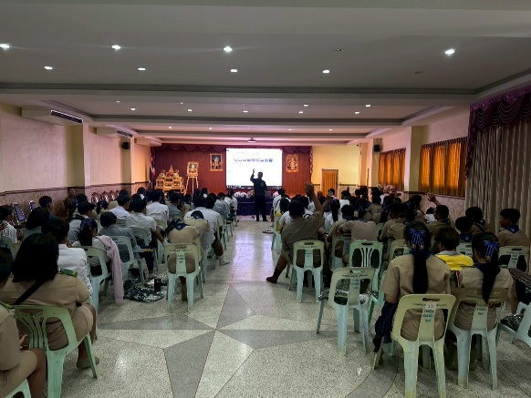

วันที่ 24 มิถุนายน 2569 ภายใต้การอำนวยการของ พ.ต.อ.ไวโรจน์ แน่นพิมาย ผกก.สภ.สระยายโสม , พ.ต.ท.สุรศักดิ์ เรืองวิทย์ รอง ผกก.ป.สภ.สระยายโสม มอบหมายให้ พ.ต.ต.ภูดิศ ม่วงน้อย สวป.สภ.สระยายโสม พร้อมด้วยสายตรวจจราจร และธุรการจราจร อบรมให้ความรู้ เกี่ยวกับกฎหมายจราจร การใช้รถใช้ถนนอย่างปลอดภัย และสัญลักษณ์จราจร ณ โรงเรียนสระยายโสมวิทยา ตำบลสระยายโสม อำเภอ อู่ทอง จังหวัด สุพรรณบุรี

